# 登陆

## 登陆

在如图登陆界面依次输入账号、密码，系统会自动加载帐套，点击“登陆”按钮

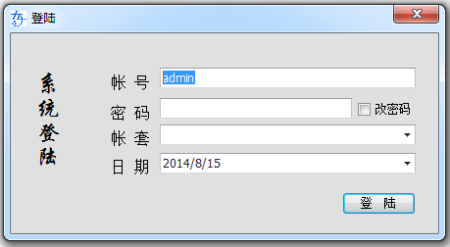

## 修改密码

1. 登陆时选中”改密码”后执行登陆操作

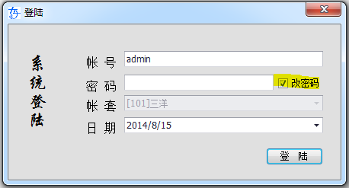

1. 在弹出的对话框中输入新的密码后确定,密码修改完成（两次密码必须输入一直，否则不能通过）

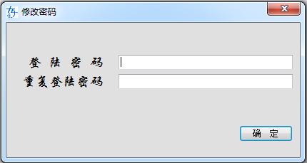

# 系统主界面

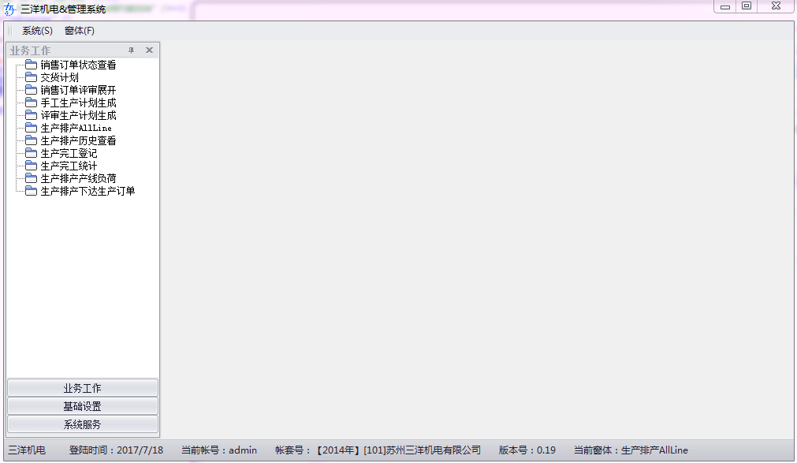

# 基础设置

## 节假日

用于登记公司节假日信息

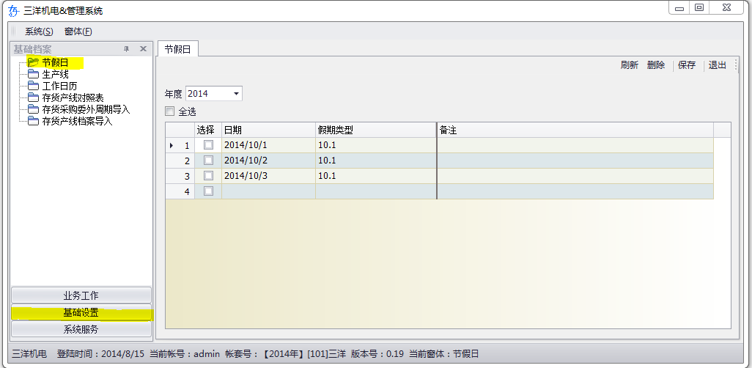

* 1. 保存(新增/修改)
     + 选择年度
     + 输入日期,假期类型后保存(系统会自动在选择列打钩)

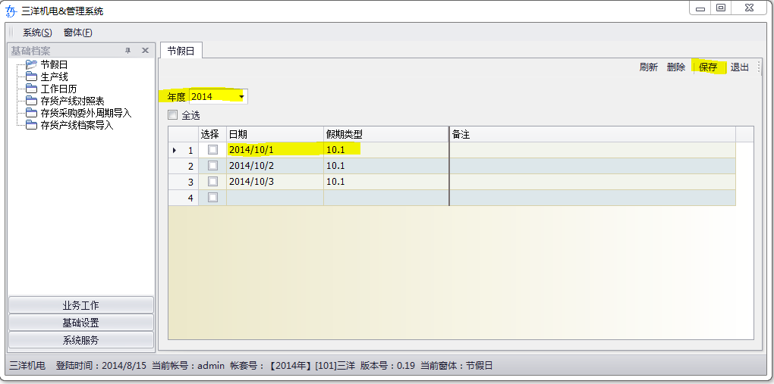

* 1. 删除
     + 选择需要删除的信息(单击打钩)
     + 点击删除按钮

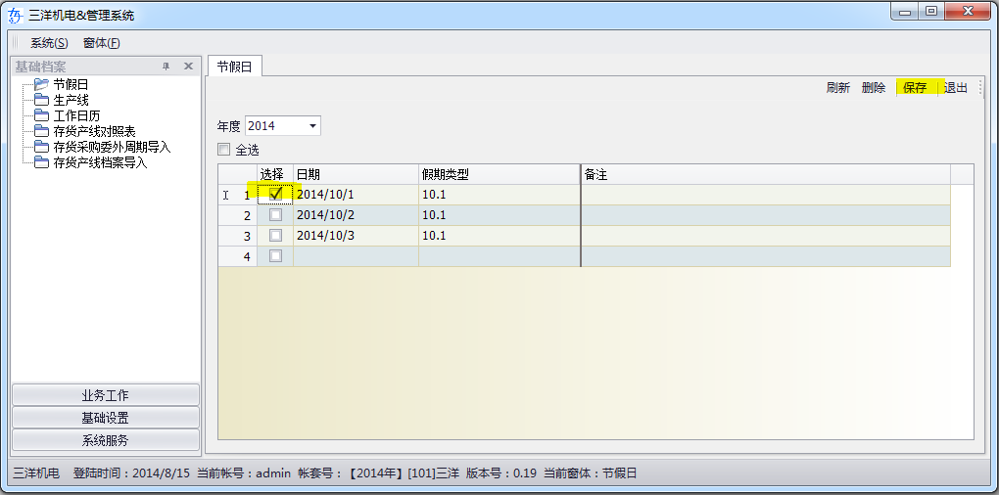

## 生产线

用于登记车间生产线信息

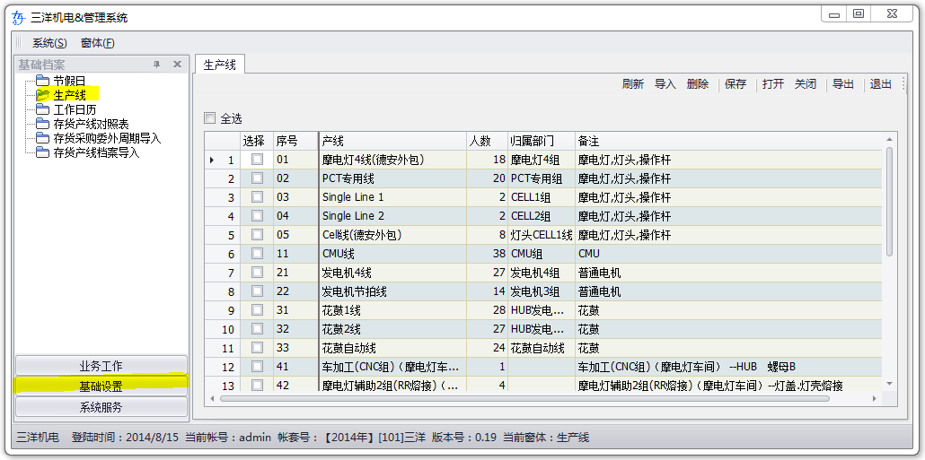

* 新增

在列表底端空白行输入序号、产线、默认人数、归属部门、备注

保存

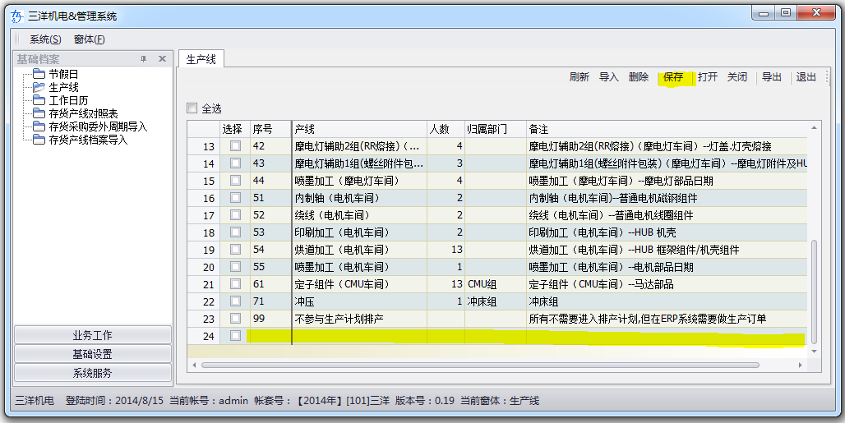

* 修改
  + - 直接在需要修改的栏位修改信息(序号不可修改)
    - 保存

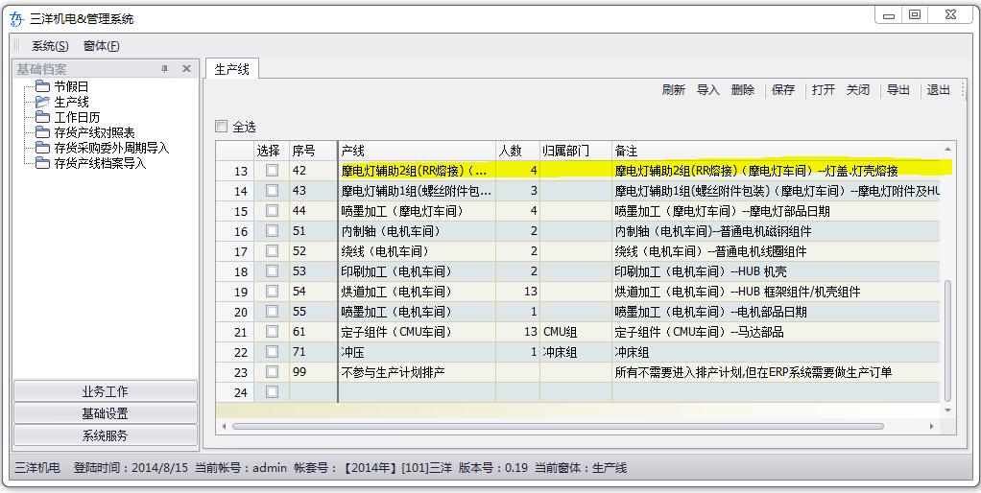

* 删除
  + - 勾选需要删除的数据,点击删除按钮(已经使用的不能删除)

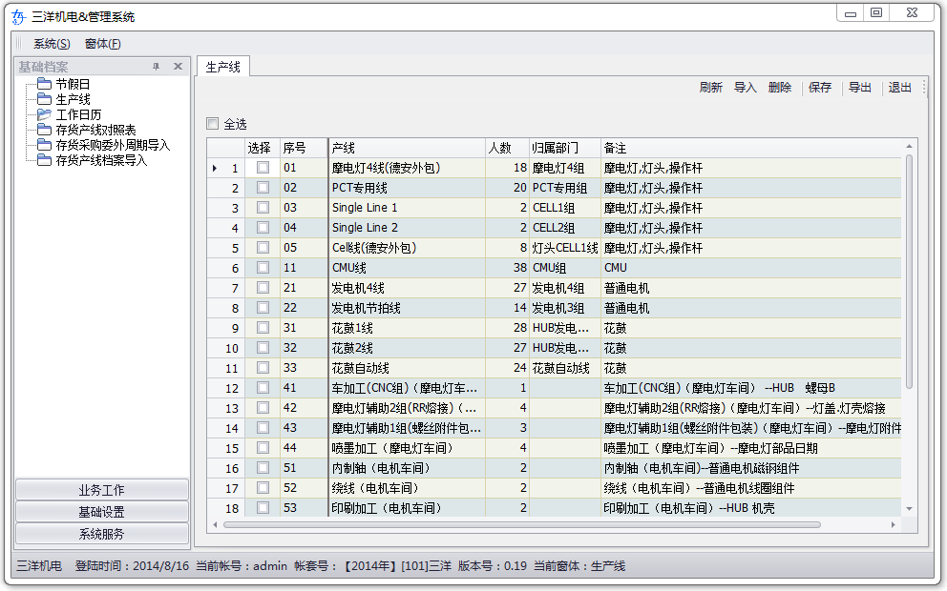

## 工作日历

设置各产线工作日历信息，可随时调整

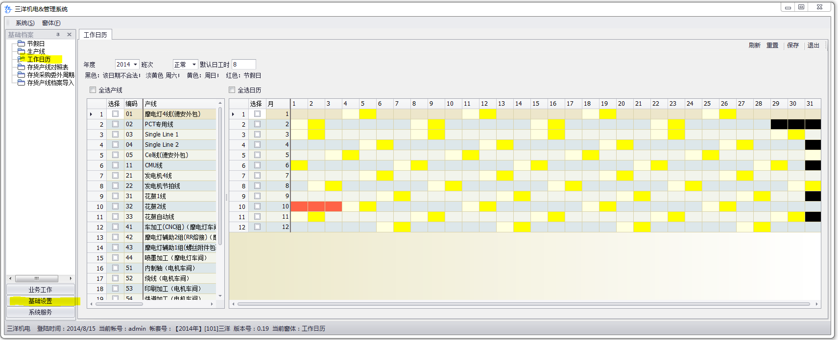

1. 查看工作日历设置情况

选择年度，双击需要查看的产线

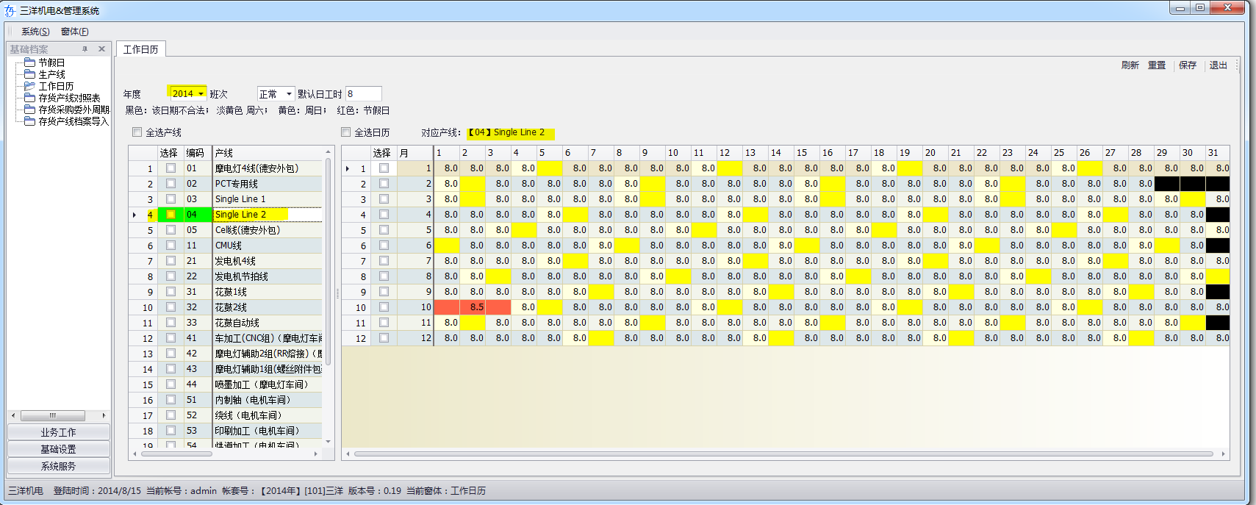

1. 新增，修改日历
   * + 选择年度,选择班次带出默认日工时， (默认为正常班，8小时)
     + 批量修改日工时可选中对应月份（批改数据来源 默认日工时栏位，点击重置按钮（已经过的月份不可选择）
     + 如有其它工时的日期可手工设置
     + 调整结束后需要需要保存的产线后点击“保存”按钮

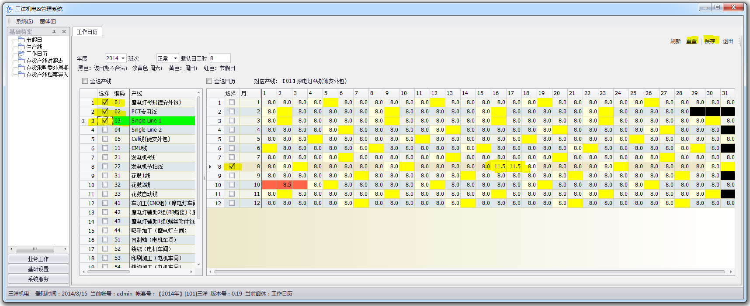

## 存货产线对照表

登记产品，自制件的生产线及对应的生产时间信息

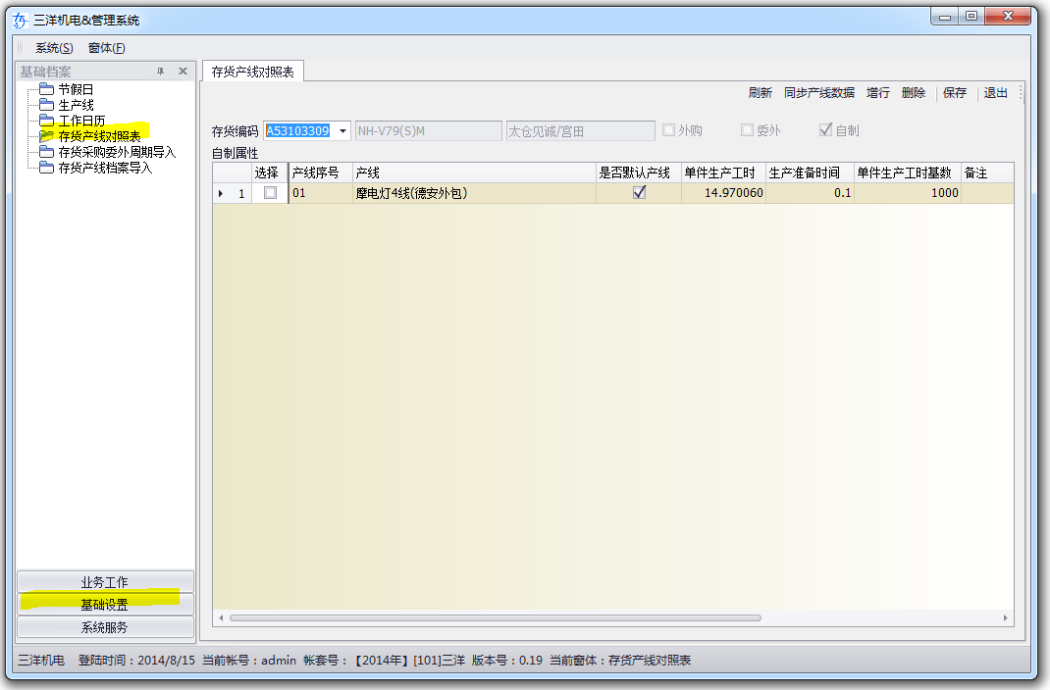

1. 新增，修改

* 筛选需要编辑的物料
* 增行,填入数据(如果有多条产线可用,可设置多行,但必须有一个默认产线)
* 保存

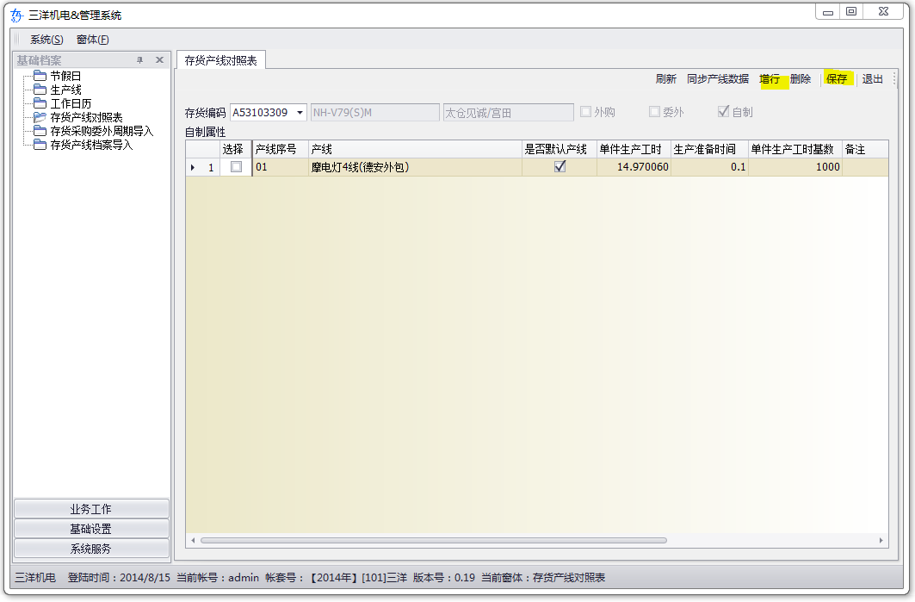

1. 大量数据可使用导入模板导入
2. 将数据同步入用友U8

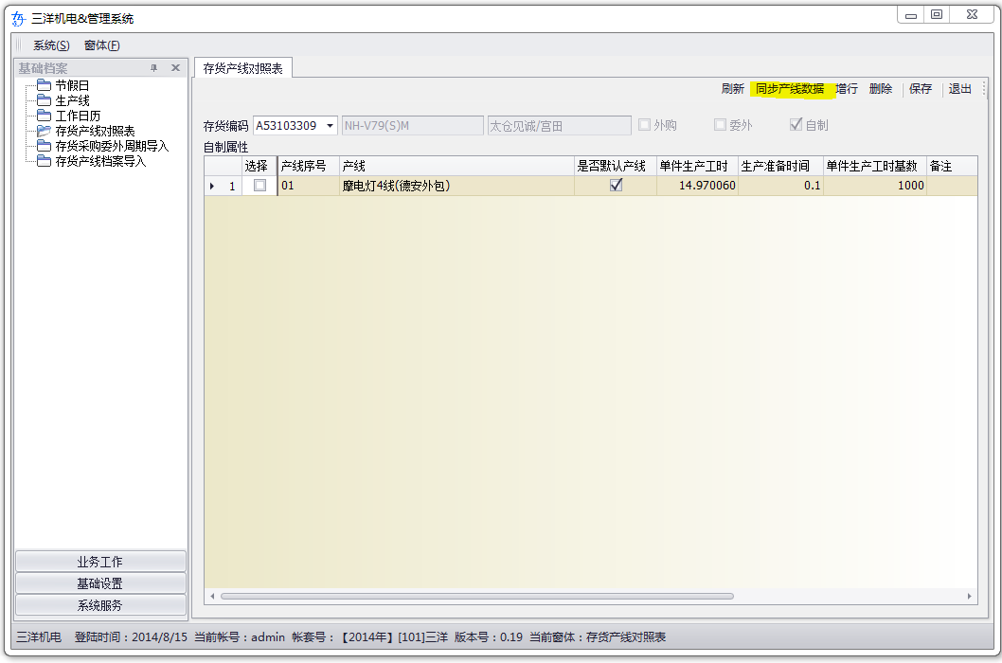

# 业务工作

## 销售订单状态查看(报表)

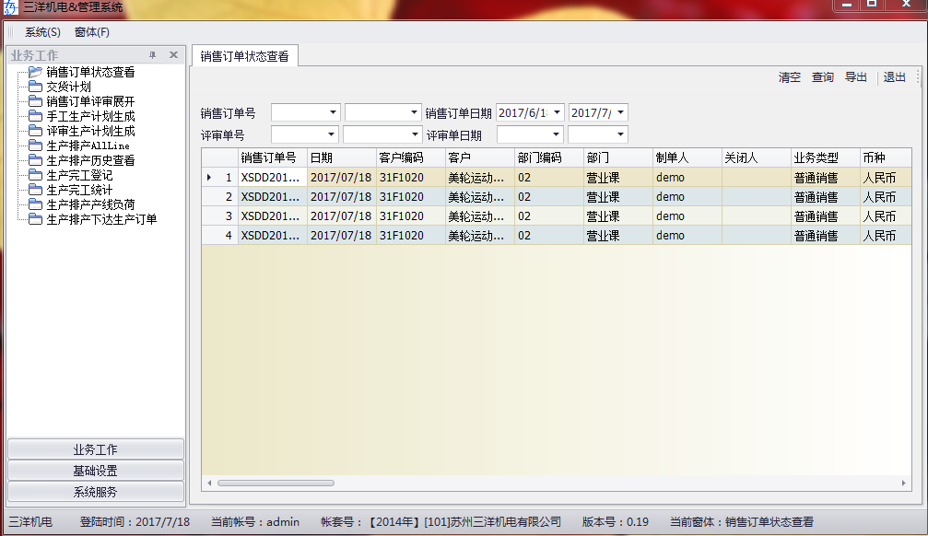

## 交货计划

用于设定交货计划，有些不参与排产的在这里登记

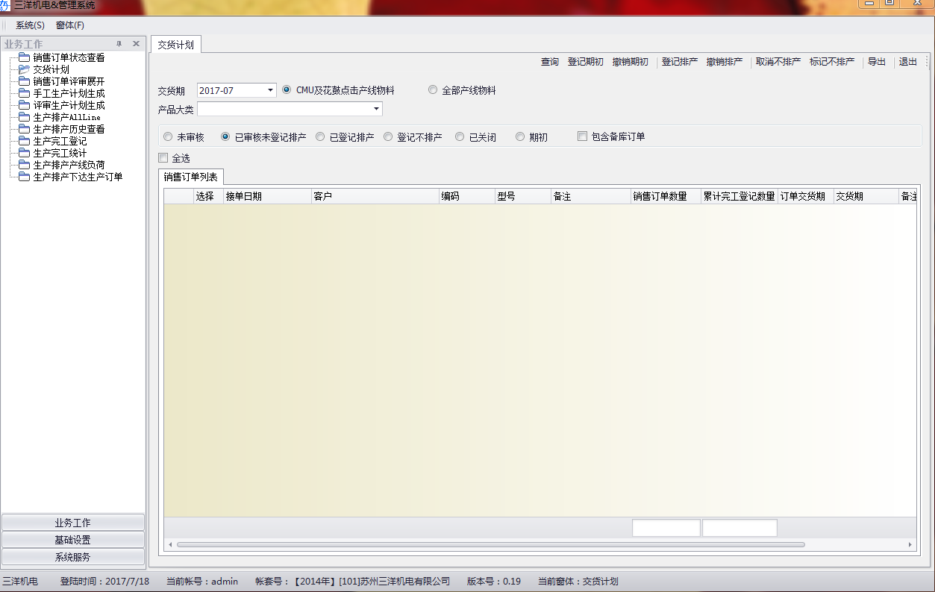

## 销售订单评审展开

1. 新增
   * + 点击”新增”按钮

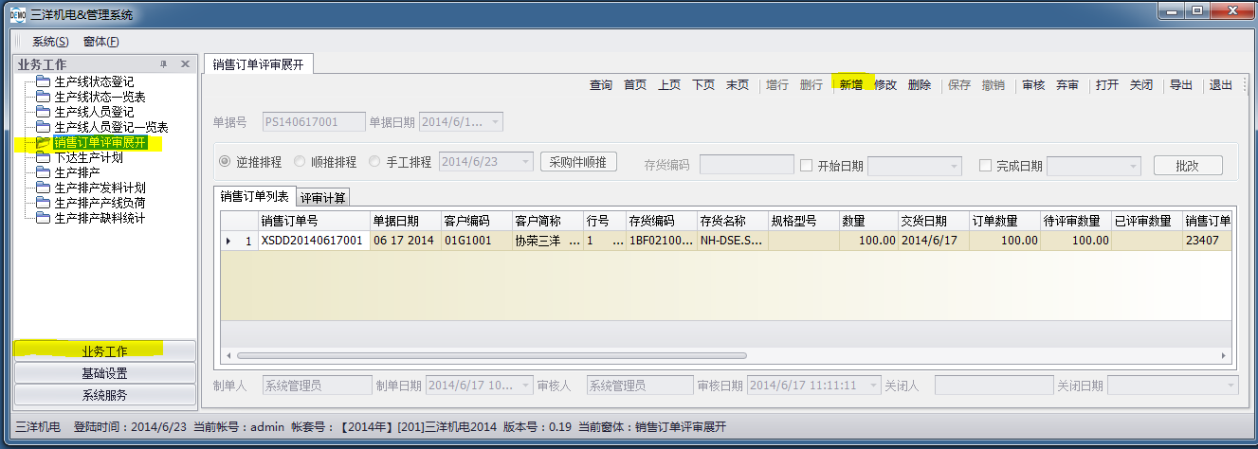

* + - 在弹出的查询框中输入过滤条件,点击查询按钮(出现已审核,未评审未完全发货的销售订单列表),选中需要评审展开的销售订单行(可多选,建议一次选择一张销售订单),后点击”确定”

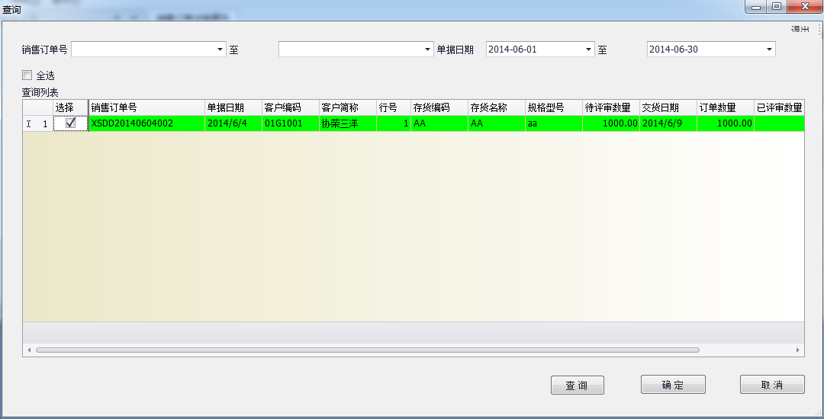

* + - 系统根据选中的销售订单行继续逆推排程

逆推排产: 按照当前物料加工顺序逆向推算当前物料及BOM相关子件的数量,日期

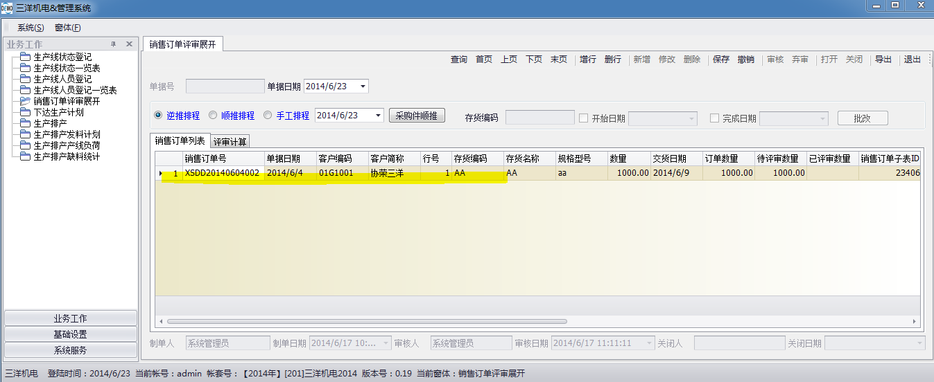

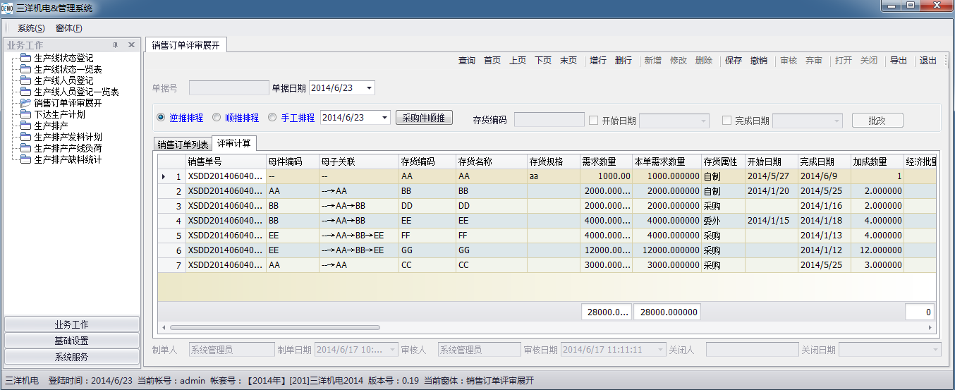

* + - 评审运算会考虑其他订单执行情况,仓库现存量,在途量等信息计算当前单据所需数量,日期
    - 双击对应物料行,可展开该物料的所有状态(仓库现存,待入库,待出库)

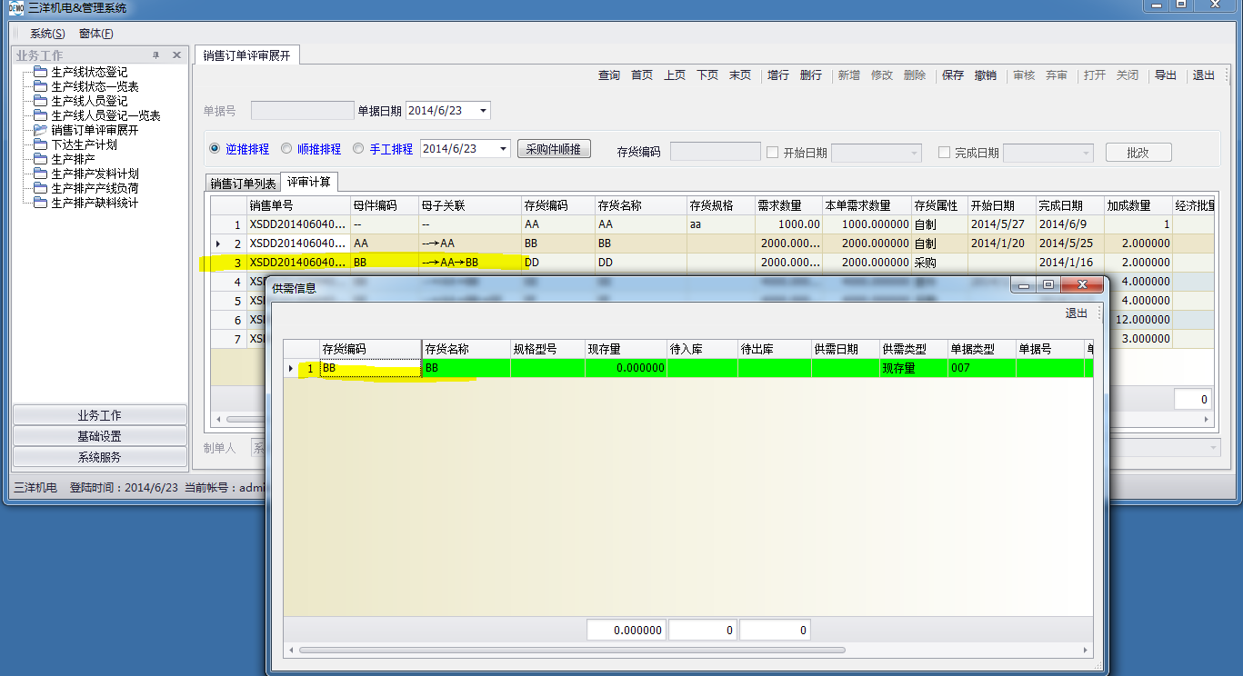

* + - 获得逆排信息后根据实际情况可选择顺推排程

顺推排程:按照当前物料加工顺序推算当前物料及BOM相关母件的日期

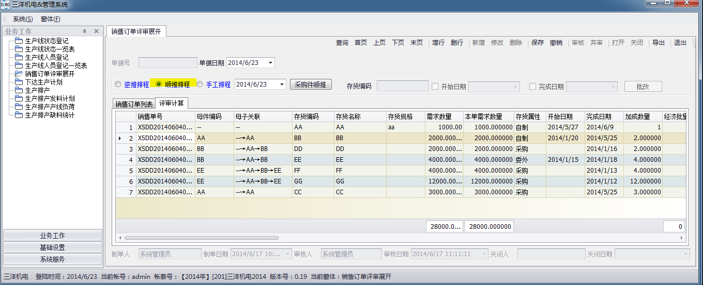

* + - 顺推排程可使用采购件批量调整模式,这样可将采购属性的日期默认为选中的日期进行批量顺推排程

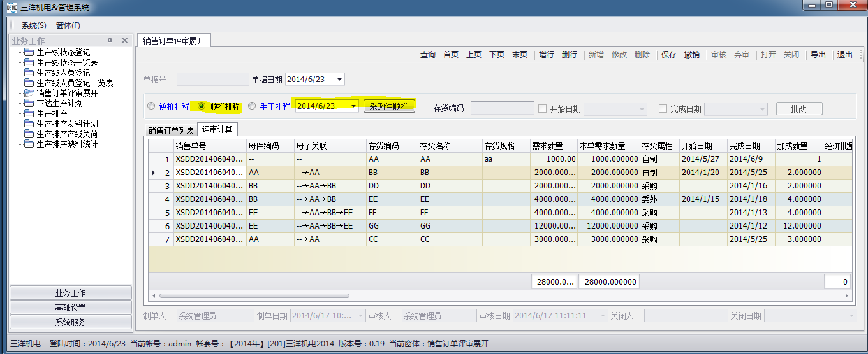

* + - 当物料数量,日期需要灵活调整而不按照固定计算规则时可选择手工排程

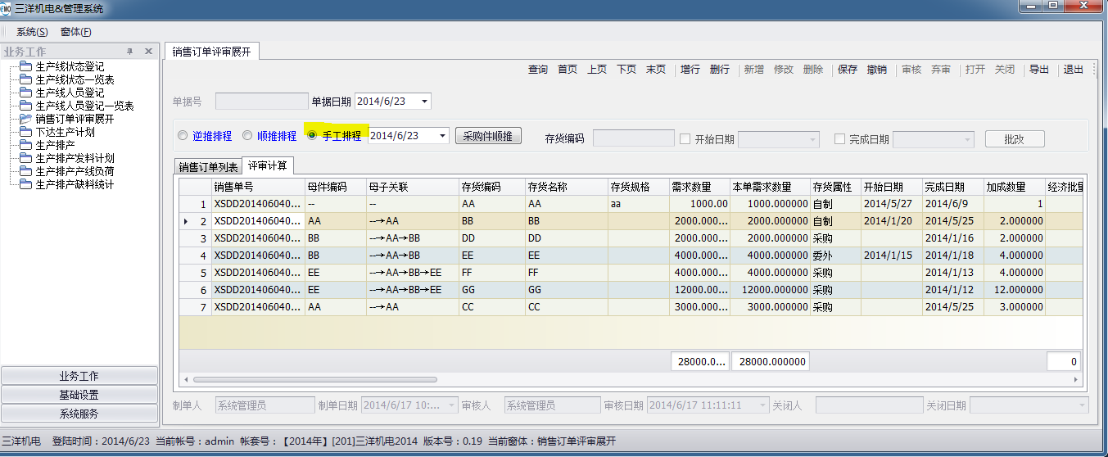

* + - 排程完成,点击”保存”按钮保存数据

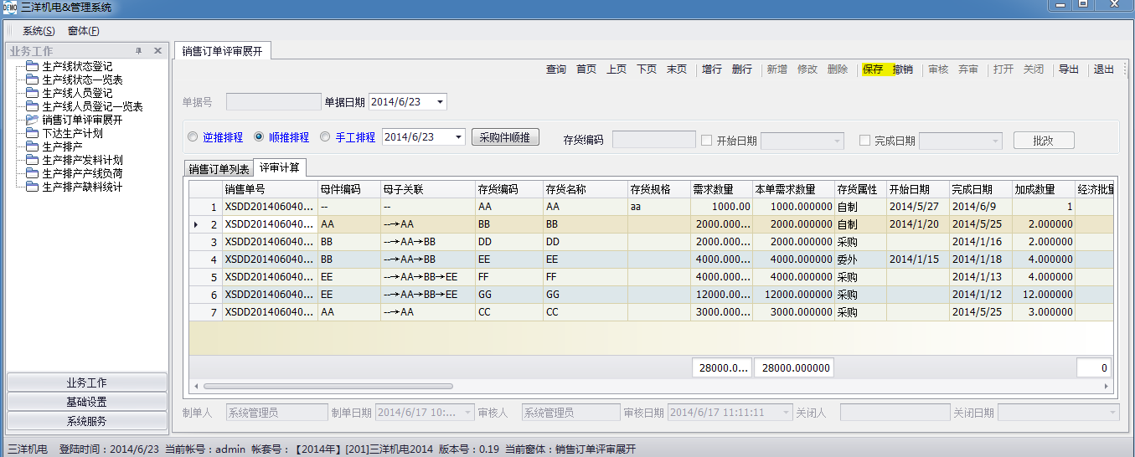

1. 修改
   * + 点击查询按钮选中需要修改的单据,并点击确认按钮,获得需要的评审单

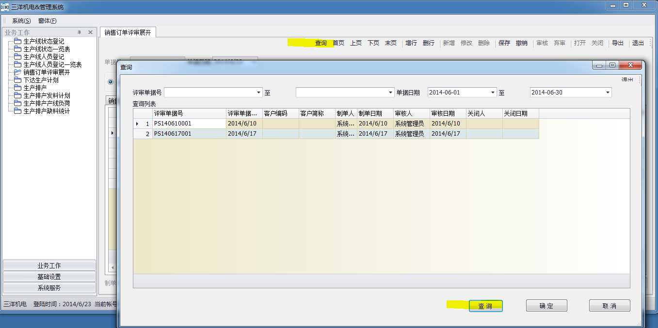

* + - 点击修改按钮,然后按照与新增类似的操作将数据修改到需要的情况后点击保存按钮

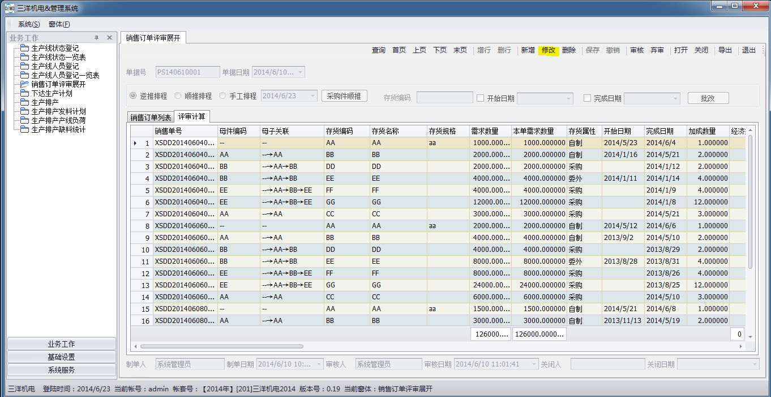

1. 删除
   * + 查询需要删除的单据(同修改)
     + 点击删除按钮,删除评审单(已使用,已审核,已关闭的单据不能删除)

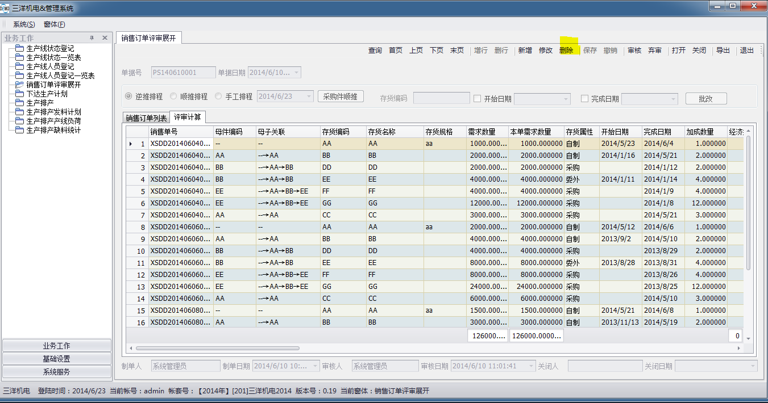

1. 审核
   * + 查询需要删除的单据(同修改)
     + 点击审核按钮,审核评审单(审核后单据可进行下达生产计划)

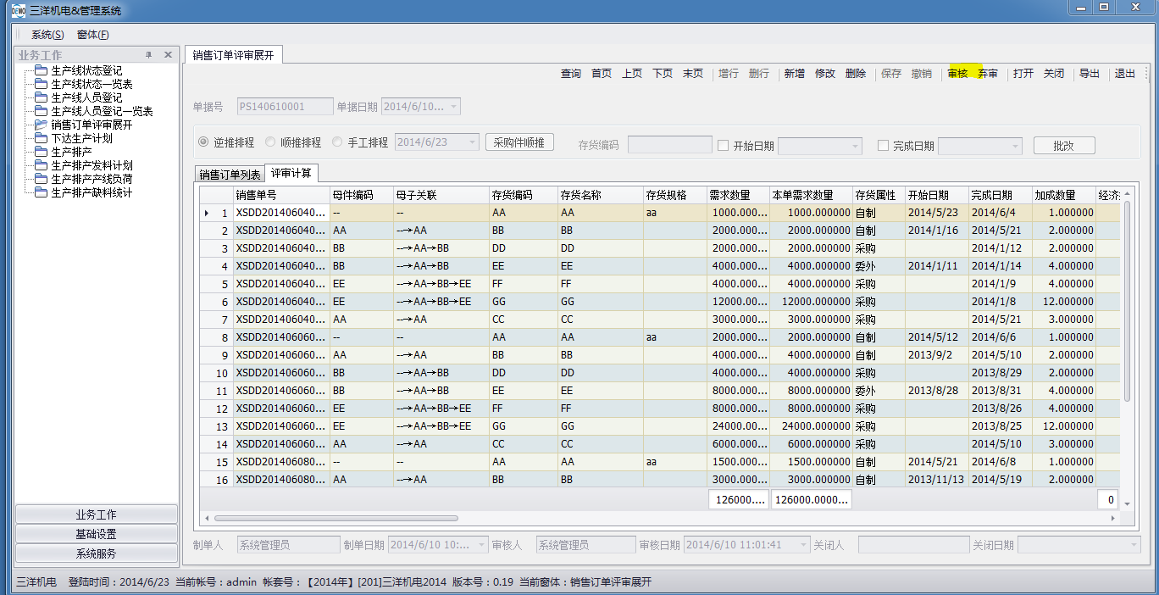

1. 弃审
   * + 查询需要弃审的单据(同修改)
     + 点击弃审按钮,弃审单据(审核后并未下达生产计划的单据可弃审)

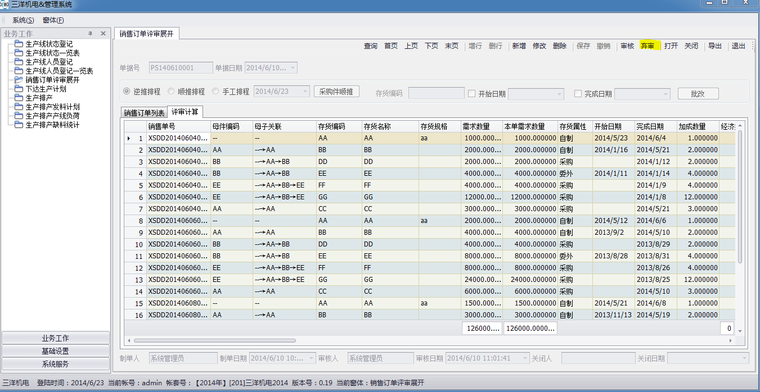

1. 打开
   * + 查询需要打开的单据(同修改)
     + 点击打开按钮, 打开单据(打开已经关闭的单据)

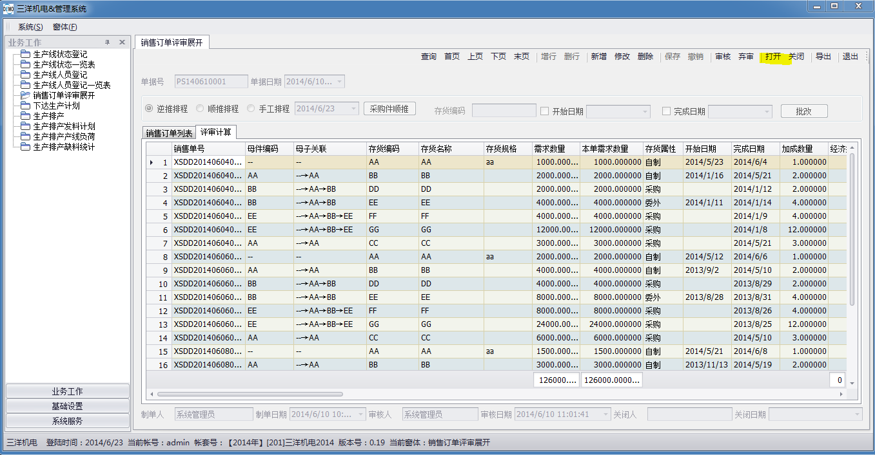

1. 关闭
   * + 查询需要关闭的单据(同修改)
     + 点击关闭按钮, 关闭单据(已审核但不需要后续执行的单据可关闭)

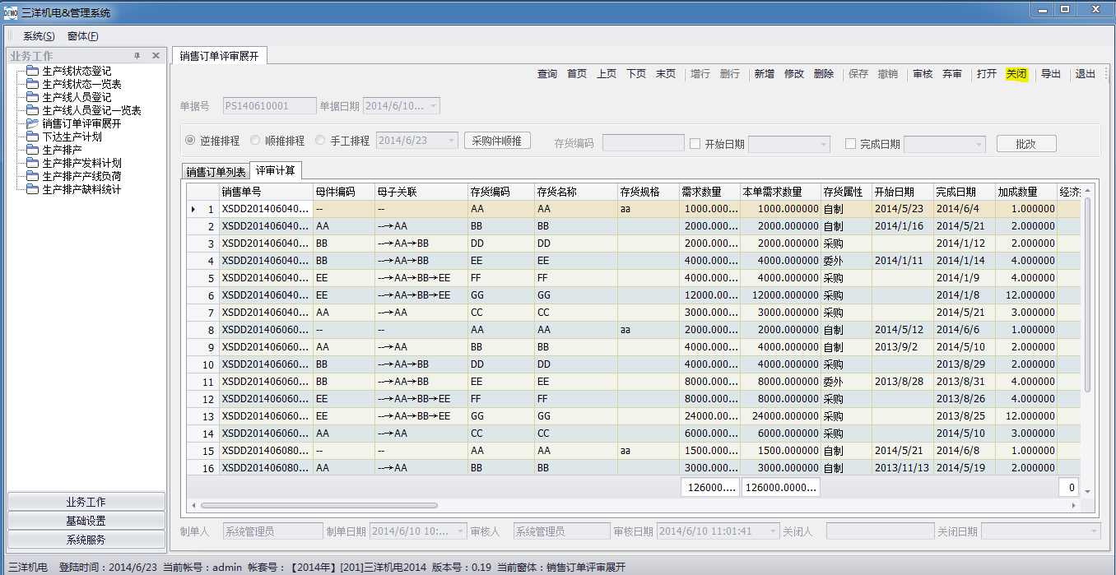

1. 下达生产计划

已经审核的评审单可用于下达生产计划

* 1. 点击查询按钮,然后在弹出的对话框中筛选需要下达生产计划的评审单据后点击确定按钮

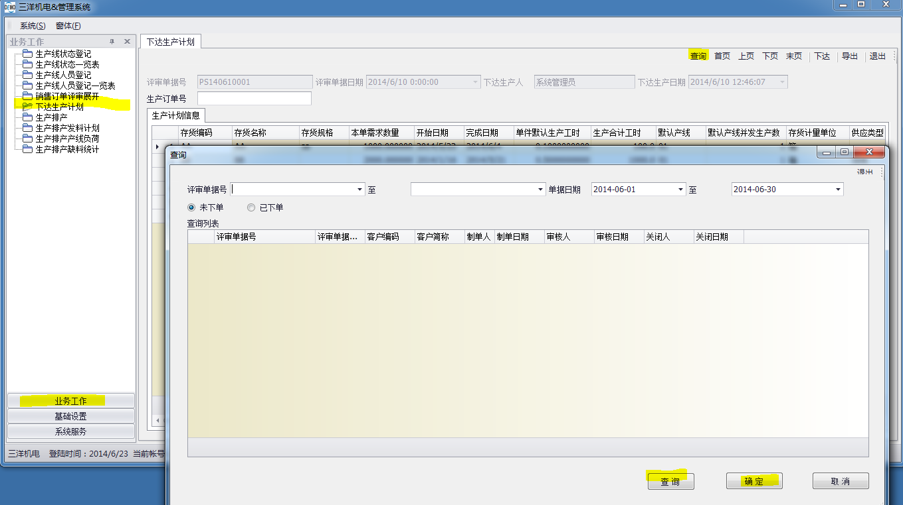

* 1. 核实数据无误后点击下达按钮,下达成功会在用友ERP中生成对应的生产订单

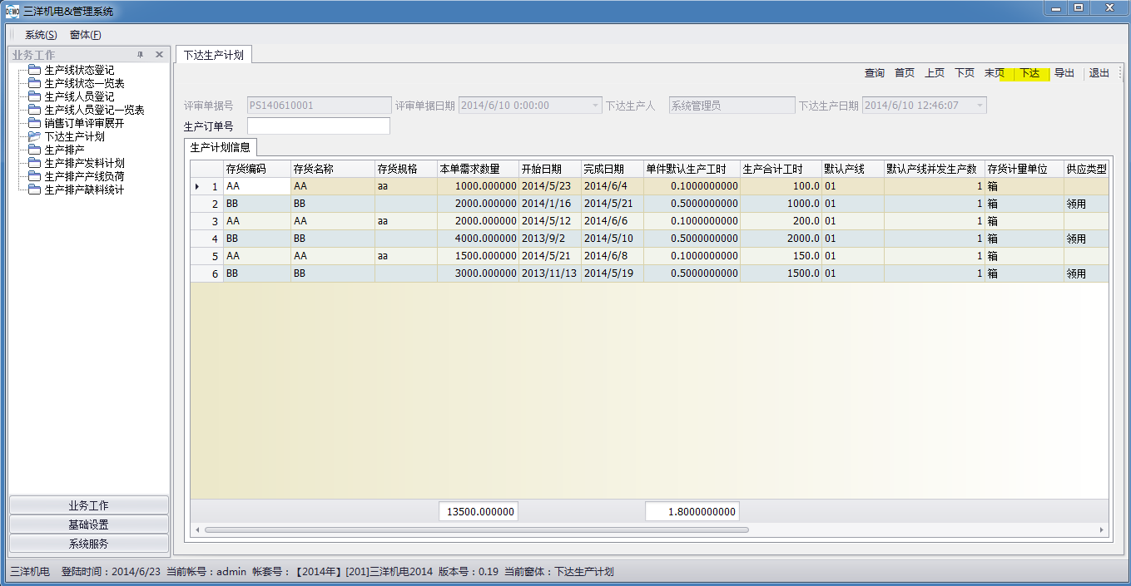

1. 生产排产
   1. 选择需要排产的日期,点击查询按钮
      * 系统自动判断是否已经排产,已经排产的加载排产信息,如果排产未审核,同时有新的生产计划会自动排产
      * 未排产数据自动排产(历史日期不可用于排产)
      * 排产时参考工作日历,产线状态自动计算
      * 排产数据可手工调整数量及日期

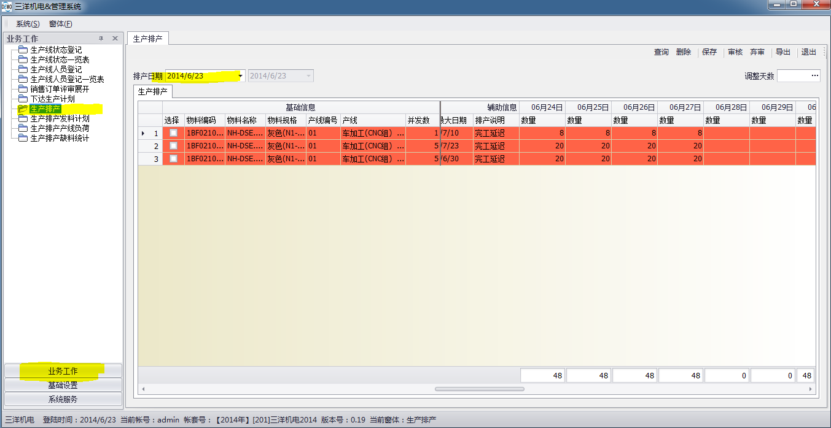

* + - 可批量调整日期,选择需要调整日期的单据并输入调整天数,点击按钮,系统会自动调整(如果输入负数则表示往前调整,整数表示日期往后调整)

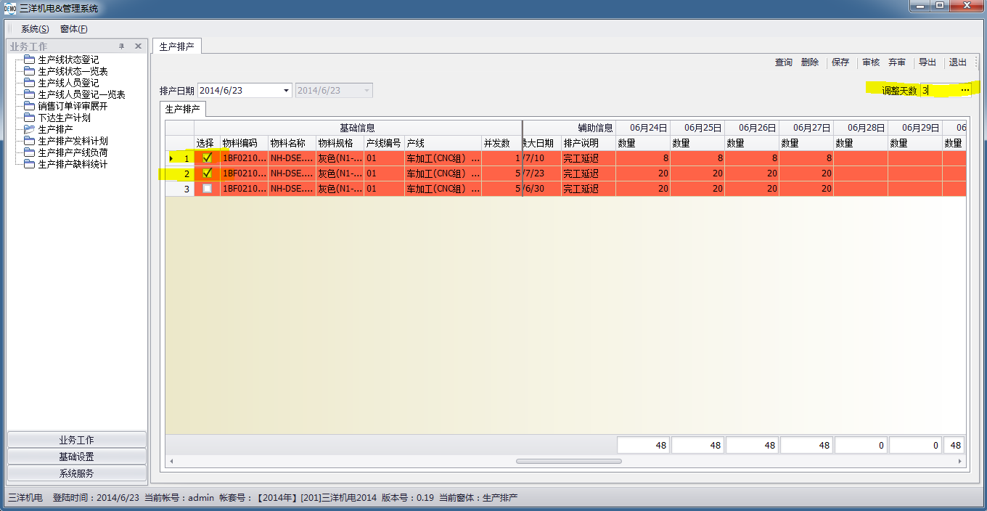

* + - 排产数据确认无误后点击审核按钮,正式生效

